Comunicato stampa

L'LRB 23 continua la storia di successo dell'impianto di palificazione e trivellazione di Liebherr

⸺
- Maggiore efficienza grazie alla potenza del motore di 600 kW
- Trivellazione con asta kelly unica in questo ordine di grandezza
- Nuovi sistemi di assistenza: l'innovativa visualizzazione dell'asta kelly e l'assistente alla trivellazione
Con il nuovo impianto di palificazione e trivellazione LRB 23, Liebherr colma il divario tra l'LRB 16 e l'ormai affermato LRB 355. Le dimensioni compatte rendono questa macchina universale e perfetta per lavori nel sottosuolo. Gli innovativi sistemi di assistenza facilitano l'impiego in cantiere e garantiscono la massima sicurezza.
Monaco di Baviera (Germania), 24 ottobre 2022 - Il nuovo talento universale per lavori nel sottosuolo offre un'impressionante potenza del motore di 600 kW, che consente di fornire la capacità necessaria per tutte le più comuni applicazioni di lavori nel sottosuolo, come la trivellazione con attrezzature kelly, la testa di trivellazione doppia, l'utensile di spostamento a pieno carico e l'elica continua, la miscelazione del terreno e gli impieghi con vibratori e martelli idraulici.
Il design compatto consente di trasportare l'LRB 23 in un unico pezzo da un cantiere all'altro per un utilizzo flessibile. Il radiocomando facilita il processo di carico durante il trasporto e il montaggio dell'impianto.
Nell'uso, la slitta battipalo rigida mostra tutti i suoi vantaggi. Poiché è in grado di sopportare coppie elevate, è possibile anche la trivellazione con asta kelly, una caratteristica unica per un impianto di questa categoria di dimensioni. Il gruppo di trivellazione BAT 300 fornisce una coppia massima di 300 kNm.
Massima efficienza e sicurezza grazie ai sistemi di assistenza digitali
Mediante la visualizzazione dell'asta kelly dell'LRB 23, le sezioni telescopiche dell'asta kelly possono essere bloccate in modo nettamente più semplice. Grazie alla visualizzazione in tempo reale delle cavità di bloccaggio dell'asta kelly sul monitor della cabina, l'operatore è sempre informato sulla distanza effettiva dalla cavità di bloccaggio successiva. Un display che cambia colore indica quando l'asta può essere bloccata. Se l'asta kelly si trova nella posizione errata durante il processo di scuotimento, viene visualizzato un segnale di avvertimento.
L'assistente alla trivellazione consente di automatizzare il processo di preparazione del calcestruzzo durante la trivellazione a elica continua. Tutti i sistemi di assistenza contribuiscono al risparmio di tempo, a una maggiore disponibilità della macchina e a una maggiore sicurezza durante il funzionamento. L'impianto di palificazione e trivellazione di nuova concezione si contraddistingue grazie alla precisione, alle elevate prestazioni e alla lunga durata.
Approfondimenti sull'impiego dell'LRB 23: Liebherr - The all-rounder: LRB 23 - YouTube
Immagine
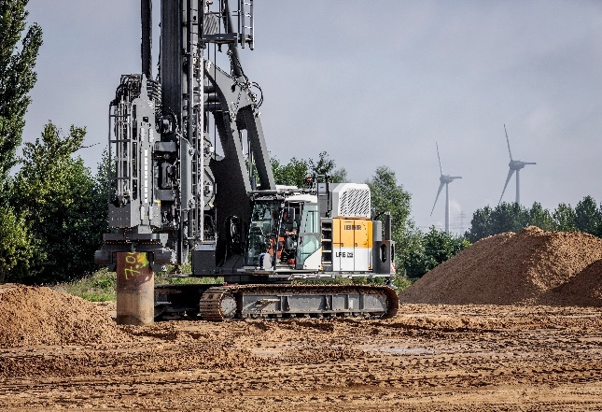
liebherr-lrb23.jpg
L'impianto di palificazione e trivellazione compatto di Liebherr: LRB 23
Contatto
Gregor Grießer
Marketing strategico e comunicazione
E-Mail: gregor.griesser@liebherr.com
Wolfgang Pfister
Responsabile marketing strategico e comunicazione
Tel.: +43 50809 41444
E-Mail: wolfgang.pfister@liebherr.com
Pubblicato da
Liebherr-Werk Nenzing GmbH
Nenzing / Österreich
www.liebherr.com

